Антинарко. 17 июня 2024 года в Доме культуры п.Котлубань прошел видео час «Разговор начистоту, борьба с вредными привычками».

Здоровый образ жизни сегодня – это требование времени. Быть здоровым стало модно и престижно. Программа началась с того, что каждый человек имеет склонность к вредным привычкам. У кого–то они кажутся безобидными, а у других появляются серьезные проблемы из–за них. Но на самом деле все вредные привычки оказывают негативное влияние на его организм и поведение. Вредные привычки появляются легко, а хорошие нужно в себе воспитывать, и это требует усилий.

На встрече ребята узнали, что же такое привычка, какие привычки считаются полезными, а какие мешают быть здоровыми. В непринужденной беседе, сопровождающейся презентацией «Вредные привычки», ребята рассуждали о причинах появления и о последствиях вредных привычек.

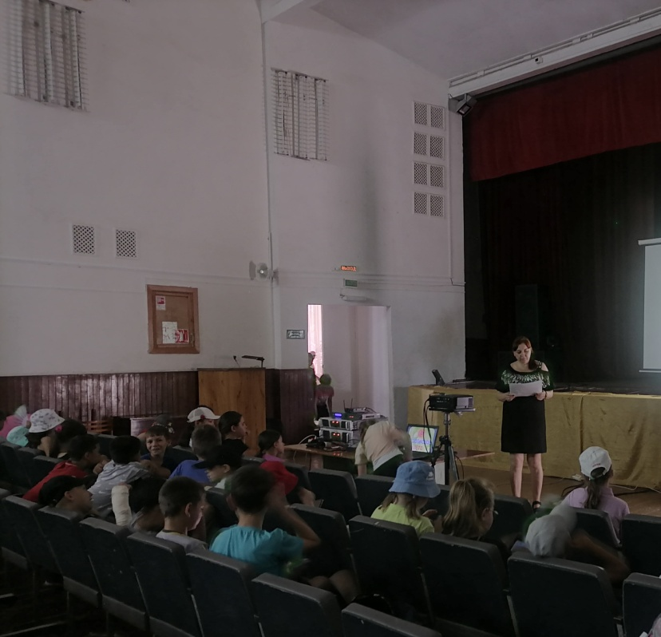В завершении мероприятия ведущая призвала учащихся вести здоровый образ жизни, не поддаваться пагубным пристрастиям. *Охват 50 человек.*

*